ホワイトカレーアレンジレシピコンテスト応募レシピ7

フリガナ | サメテモオイシイ ホワイトカレータマゴハルマキ
料理名 | さめてもおいしい！！ホワイトカレーたまごはるまき
〈料理の紹介〉  コンセプトと  セールスポイントなど | ホワイトカレーを身近に！簡単に！をコンセプトに作りました。家にあるものをホワイトカレーでおいしく仕上げて卵で包めば出来る手軽なレシピです。お肉でもお魚、貝類何でも合います！
主な食材 | 八雲の新鮮野菜、八雲の卵
材料と分量  （１人分） | ●春巻きの中身 ●皮  ・八雲のきたあかり ･･･中2個 ・松永さんの遊楽卵 ･･･中2個  ・八雲のピーマン ･･･中1/2個 ・片栗粉 ･･･小さじ1  ・コーン（茹でたもの） ･･･1/4本 ・八雲の牛乳 ･･･小さじ1  ・八雲ユーラップウィンナー ･･･2本 ・八雲の醤油 ･･･数滴  ・八雲の玉ねぎ ･･･中1/4玉  ・八雲のにんにく ･･･少々 ●ディップソース  ・水 ･･･60㏄ ・ホワイトカレールー･･･小さじ1  ・ホワイトカレールー ･･･30g ・八雲の牛乳 ･･･小さじ1  ・八雲の牛乳 ･･･60㏄ ・マヨネーズ ･･･大さじ1くらい  ・塩こしょう ･･･適量 ・練りからし ･･･適量  ・油 ･･･適量  ※材料費（ 約200 ）円
作り方 | 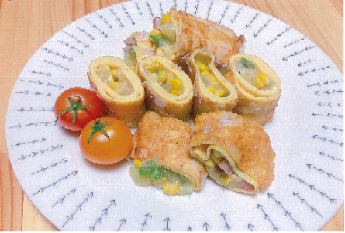  ① きたあかりは皮をむいてゆでる。ピーマン、玉ねぎ、ウインナーはさいの目切りにしておく。コーンは芯からそいでおく。  ② フライパンに適量の油を入れ、にんにくみじん切りを炒める。玉ねぎを入れ炒める。茹でたきたあかりを粗く潰して入れ、ピーマンとウインナーも入れて炒める。  ③ 水を加えてひと煮立ちしたら火を止めてルーを入れる。  ④ 再度火にかけて牛乳を加え、塩こしょうで味を調え、バットに広げ冷ます。  ⑤ 卵を溶き、牛乳で溶いた片栗粉と醤油を加え、薄焼き卵を焼く。  ⑥ 薄焼き卵で具材を巻き、片栗粉（分量外）を回りにまぶして油で揚げる。  ⑦ カレールーに牛乳を入れ、レンジでチンをしてマヨネーズとからしを加え混ぜる。  ⑧ 盛り付け、ディップソースを添えたら完成。  ※調理時間（ 約30 ）分

